Arab Saudi Jadi Negara ke-51 yang Aksesi TAC

Jakarta, 12 Juli 2023 – Arab Saudi menjadi negara ke-51 yang mengaksesi Traktat Persahabatan dan Kerja Sama (Treaty of Amity and Cooperation/TAC). Upacara penandatanganan aksesi dilakukan dalam rangkaian Pertemuan Menlu ASEAN (AMM) ke-56 di Jakarta (12/7).

Menteri Luar Negeri RI Retno Marsudi atas nama ASEAN menyampaikan apresiasi terhadap Arab Saudi.

“Arab Saudi menjadi negara ke-51 yang menandatangani TAC. Ini menunjukkan komitmen kuat Saudi untuk mematuhi nilai-nilai dan prinsip-prinsip ASEAN sebagaimana termaktub di TAC,” kata Menlu Retno.

Dengan menandatangani TAC, berarti Arab Saudi berkomitmen untuk bekerja sama dan berkolaborasi, mematuhi hukum internasional, dan berkontribusi terhadap perdamaian dan stabilitas di Asia Tenggara dan lebih luas lagi. Nilai-nilai dan prinsip-prinsip ini semakin penting di tengah dinamika geopolitik saat ini.

“Kami ucapkan selamat datang di Keluaga ASEAN kepada Arab Saudi. Bersama-sama kita harus menjadi kekuatan positif untuk perdamaian, stabilitas, dan kemakmuran di kawasan Indo-Pasifik,” ucap Menlu.

Penandatanganan TAC dilakukan oleh oleh Menteri Luar Negeri Arab Saudi Faisal bin Farhan Al-Saud dan disaksikan oleh para Menlu ASEAN dan Sekjen ASEAN. Sebelum Saudi, negara terakhir yang mengaksesi TAC adalah Ukraina pada tahun 2022. Sedangkan negara pertama di luar ASEAN yang aksesi TAC adalah Papua Nugini pada tahun 1989.

***

Untuk Informasi lebih lanjut, silakan menghubungi kontak di bawah ini.

Direktur Informasi dan Media Kementerian Luar Negeri – Hartyo Harkomoyo (0811831899)

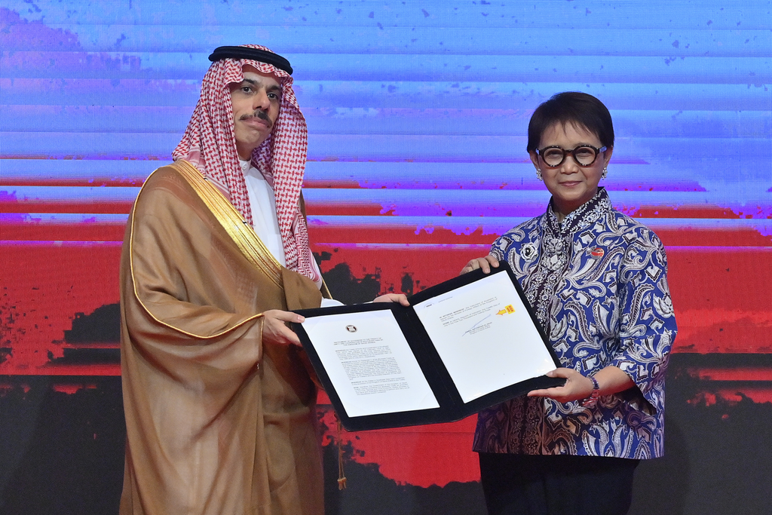

Arab Saudi menjadi negara ke-51 yang mengaksesi Traktat Persahabatan dan Kerja Sama (Treaty of Amity and Cooperation/TAC) dalam rangkaian Pertemuan Menlu ASEAN (AMM) ke-56 di Jakarta (12/7) (Foto: Kemlu).

